文雪
18658249341 | 2631217547@qq.com | 济南 | 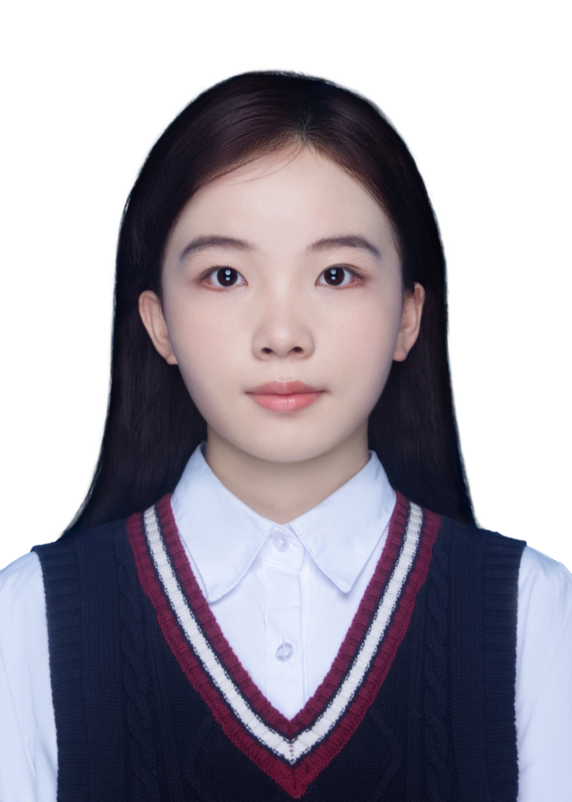
求职意向：供应链实习生/运营实习生
个人优势：供应链运营：供应链管理专业背景，独立完成社区团购末端网络优化项目，模型测算运营成本降低18.7%、配送效率提升22.3%；ERP与库存实操：用友U8+ERP全流程操作经验，瑞幸门店原辅料盘点与效期管理经验，理解从采购到出库的业务链路；数据驱动：掌握Python/R/SPSS/Excel累计处理4.5万+条业务数据，能通过数据分析识别运营痛点并输出改进建议；流程与执行：3个月项目助理经验，统筹200+份材料并建立校验机制实现零差错提交，擅长流程梳理与标准化

教育背景
 | 山东大学 | 管理学院 供应链管理专业 本科 | 2022.09-2027.06

- 核心课程：供应链建模与仿真、ERP供应链管理综合实验、采购管理、物流管理、供应链成本与绩效管理、统计学
- 荣誉奖励：山东大学2024—2025年暑期社会实践专项优秀等级

项目经历

 | 社区团购自提点布局与配送优化 | 项目负责人 | 2026.03—2026.06
- 针对老龄化小区自提点布局零散、配送效率低的问题，调研15个候选点位与日均345单真实需求，设计“2核心点+4动态临时点”的弹性运营方案
- 用Python完成方案测算：模型测算总运营成本降低18.7%，老年人服务覆盖率53.4%→87.3%，平均配送时长缩短22.3%
 | ERP供应链全流程模拟操作 | 课程实验・账套主管 | 2025.03–2025.07
- 以账套主管角色使用用友U8+ ERP系统，以模拟贸易企业为对象，独立完成采购订单→到货入库→销售订单→发货出库→库存调拨→盘点→存货核算→收付款凭证全流程运营操作
- 掌握采购、销售、库存、存货、财务五大模块间的数据流转与单据联动逻辑，理解ERP系统中供应链业务的标准化运作机制
 | 电商用户行为分析与运营策略研究 | 项目负责人 | 2025.10—2025.12
- 基于TAM模型设计7点李克特量表问卷，回收328份有效样本，用SPSS和Python完成统计分析，识别影响用户体验的核心因素
- 发现用户智能体验起关键中介作用，感知增强维度贡献率63%，为运营策略优化提供参考
 | 银行营销客户分层与转化分析 | 项目负责人 | 2026.04—2026.06
- 基于45211条银行营销数据，用R完成数据清洗与多维度分层统计，通过帕累托分析呈现客群分布特征，用转化瀑布图定位营销流失关键环节
- 输出客户分层与资源分配建议，为精准运营与效率提升提供数据支撑
实践经历

 | 山东鱼跃尚成教育有限责任公司 | 项目助理（兼职） | 2026.04 - 2026.07
- 统筹200+份申报材料全流程管理，用Excel搭建分类电子台账，建立“录入-核对-提交”三级校验机制，实现材料零差错提交
- 梳理并标准化资料审核与报批流程，对接各部门同步项目进度，按月汇总运营数据形成工作小结；建立可检索的文档归档体系，提升后续材料调取效率
 | 瑞幸咖啡 | 咖啡师（兼职） | 2023.07 - 2023.09
- 负责门店数十种原辅料的日常盘点与效期管理，落实日盘制度，核对交接班出入库单据，保持库存账实一致
- 根据销售消耗规律提醒仓库解冻备货，精准匹配需求与备货量，降低物料损耗与缺货风险，保障门店日常运营物料供应

综合技能

业务系统：用友U8+ERP（采购/销售/库存/存货核算全流程操作，熟悉单据流转与模块联动）
数据工具：Excel（数据透视表、VLOOKUP、函数公式、电子台账搭建、图表可视化）、Python（pandas数据处理、matplotlib可视化）、R、SPSS
语言能力：CET-4，可阅读英文专业资料与基础商务沟通
通用能力：流程梳理与标准化、库存与效期管理、跨部门沟通对接、数据驱动的问题分析与改进建议输出

